ข้อมูล ณ วันที่ 31 ตุลาคม 2567
รายงานการปฏิบัติราชการประจำเดือน

รายงานการปฏิบัติราชการประจำเดือนตุลาคม
ประจำปีงบประมาณ พ.ศ. 2568
สถานีตำรวจภูธรเมืองปาน

1. งานสืบสวน
2 ต.ค. 2567
เมื่อวันที่ 6 ตุลาคม 2566 ได้มีการจับกุมตัวผู้ต้องหา “1. มียาเสพติดให้โทษประเภท 1 (เมทแอมเฟตามีนหรือยาบ้า) โดยการมีไว้ในครอบครองอันเป็นการกระทำเพื่อการค้าและก่อให้เกิดการแพร่กระจาย 2. เสพยาเสพติดให้โทษประเภท 1 ( เมทแอมเฟตามีนไฮโดรคลอไรด์) โดยผิดกฎหมาย” จำนวน 1 ราย 1 คน
ผู้ต้องหา นายแอลนามสมมุติเนื่องด้วยสิทธิของผู้ต้องหา
พฤติการณ์ เจ้าหน้าที่ตำรวจชุดจับกุมได้รับแจ้งจากสายลับ และจากการร้องเรียนจาก พ.ต.อ.สมบูรณ์ ถือคุณ อดีต ผกก.(สอบสวน)ฯ ว่า(นายแอล) มีพฤติการณ์ได้ใช้อาวุธปืนพกสั้นไม่มีหมายเลขทะเบียนยิงขึ้นฟ้าที่บ้านพักหลังดังกล่าวจำนวน 2 นัด และซุกซ่อนอาวุธปืนไม่มีหมายเลขทะเบียนอยู่ในบ้านเลขที่ 13 หมู่ 9 ต.ทุ่งกว๋าว อ.เมืองปาน จว.ลำปาง และ(นายแอล) พึ่งพ้นโทษจากเรือนจำจังหวัดลำปางเมื่อวันที่ 9 กันยายน พ.ศ.2567 ในข้อหากรรโชกและ พ.ร.บ.ยาเสพติด และมีพฤติการเสพยาเสพติดให้โทษ(ยาบ้า) เกิดอาการคลุ้มคลั่งเป็นบางเวลา และขู่เอาเงินเพื่อซื้อยาเสพติด จากนายจันทร์ ถือคุณ อายุ 91 ปี ซึ่งเป็นคุณตา อาศัยอยู่ในบ้านหลังดังกล่าว เจ้าหน้าที่ตำรวจจึงได้นำหมายค้น ของศาลจังหวัดลำปางที่ ค.157/2567 ลงวันที่ 2 ต.ค.2567 ตรวจค้นบ้านหลังดังกล่าว เมื่อเดินทางไปถึงพบ(นายแอล) ที่บ้านหลังดังกล่าว เจ้าหน้าที่จึงได้แจ้งจุดประสงค์แห่งการมา และได้ขออนุญาตตรวจปัสสาวะหาสารเสพติดเบื้องต้นซึ่ง(นายแอล) ได้ยินยอมให้เจ้าหน้าที่ทำการตรวจผลการตรวจพบผลบวก ซึ่งนาย(นายแอล) ได้ยอมรับว่าตนได้เสพมาจริง เจ้าหน้าที่ตำรวจจึงขออนุญาตตรวจค้นตัว ผลการตรวจค้นไม่พบสิ่งของผิดกฎหมายแต่อย่างใด และได้ทำการตรวจค้นบ้านก่อนการตรวจค้นเจ้าหน้าได้แสดงความบริสุทธิ์ใจ จากนั้นจึงได้ให้นายอรัญฯ เป็นผู้นำการตรวจค้นผลการตรวจค้นพบของกลางลำดับที่ 3.1 เจ้าหน้าที่จึงได้เชิญตัวนาย(นายแอล) พร้อมด้วยของกลาง มาที่ สภ.เมืองปาน จากนั้นเจ้าหน้าที่จึงได้เก็บตัวอย่างปัสสาวะของ นาย(นายแอล) ประมาณ ๒๐ ซีซี บรรจุในขวดพลาสติกปิดฝาขวดแล้วพันด้วยกระดาษกาวปิดผนึกที่ฝาขวดอีกชั้นหนึ่ง แล้วให้นาย(นายแอล) ลงลายมือชื่อที่กระดาษเทปส่งโรงพยาบาลเมืองปาน เพื่อตรวจและยืนยันผลการตรวจอีกครั้งหนึ่ง ต่อมาโรงพยาบาลเมืองปานได้มีหนังสือแจ้งผลการตรวจปัสสาวะของนาย(นายแอล) ว่ามีผลเป็นบวก พบสารเสพติดให้โทษประเภท 1 (เมทแอมเฟตามีนไฮโดรคลอไรด์) ในร่างกาย เจ้าหน้าที่จึงแจ้งข้อกล่าวหาว่า “มียาเสพติดให้โทษประเภท 1 (เมทแอมเฟตามีนหรือยาบ้า) โดยการมีไว้ในครอบครองอันเป็นการกระทำเพื่อการค้าและก่อให้เกิดการแพร่กระจาย และเสพยาเสพติดให้โทษประเภท 1 (เมทแอมเฟตามีนไฮโดรคลอไรด์) โดยผิดกฎหมาย” พร้อมกับสิทธิให้ทราบ และนำตัวส่งพนักงานสอบสวน สภ.เมืองปาน
บริเวณที่จับกุม/ตรวจค้น บ้านเลขที่ 13 บ้านปลายนาเฮี้ย หมู่ 9 ตำบลทุ่งกว๋าว อำเภอเมืองปาน จังหวัดลำปาง

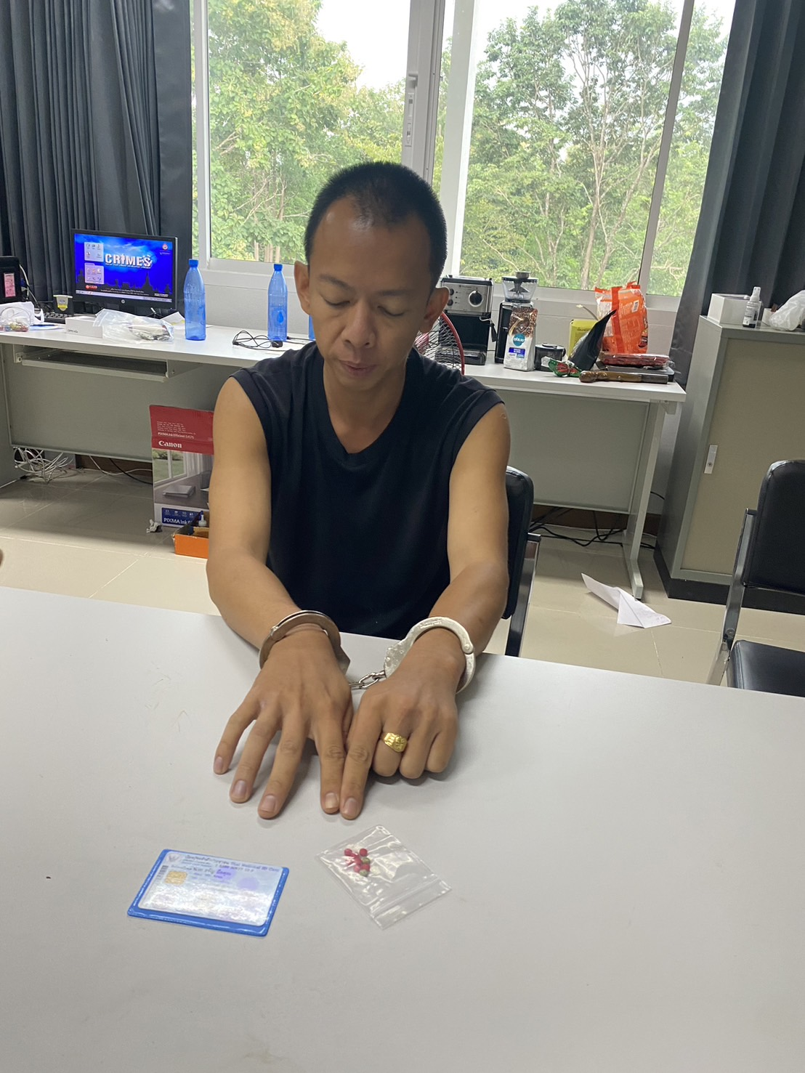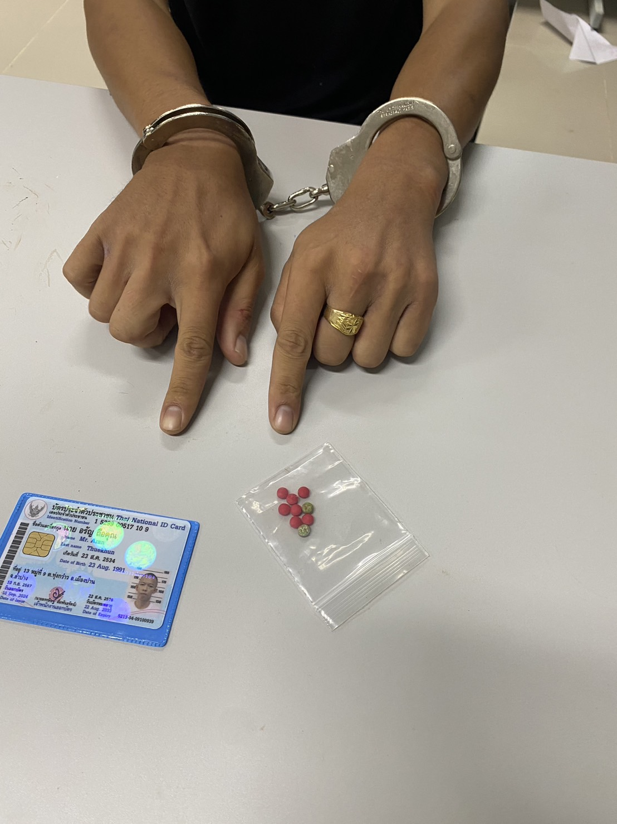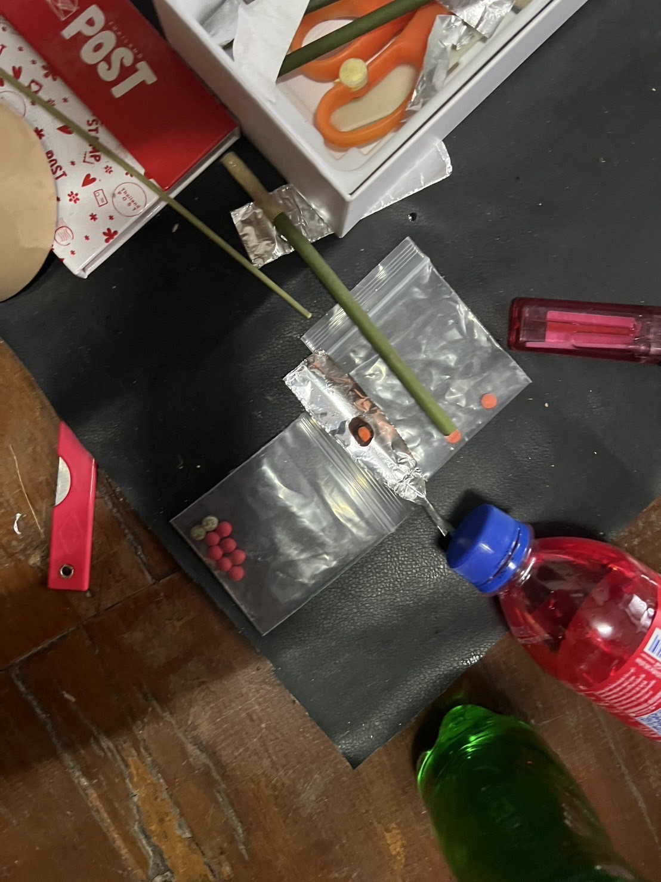

ผลการปฏิบัติงานราชการสืบสวน สภ.เมืองปาน ประจำเดือน ตุลาคม 2568 ข้อมูล ณ วันที่ 31 ตุลาคม 2567
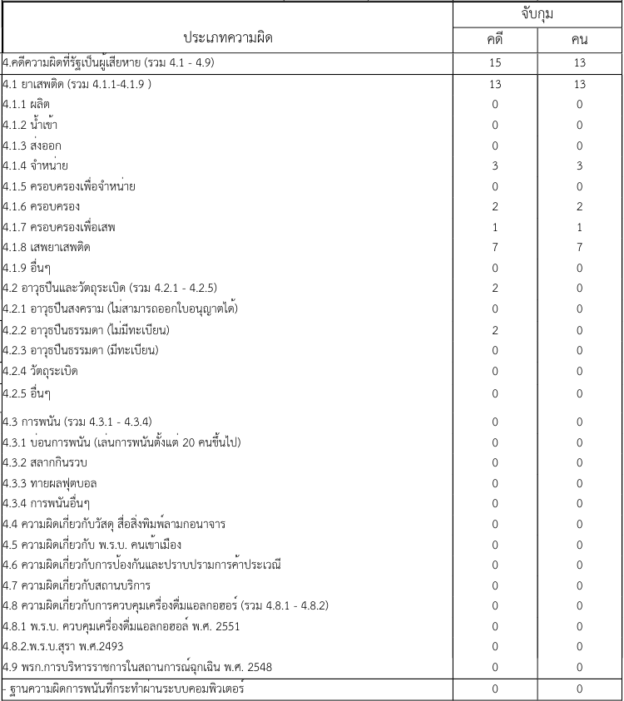

รายงานการปฏิบัติราชการประจำเดือน
ข้อมูล ณ วันที่ 31 ตุลาคม 2567
2. งานสอบสวน
เมื่อวันที่ 1 ตุลาคม 2567 ถึง 31 ตุลาคม 2567 ทางกลุ่มงานสอบสวนสถานีตำรวจภูธเมืองปาน มีผลการปฏิบัติราชการในเดือน ตุลาคม 2567 ในด้านต่างๆที่ได้รับผิดชอบของกลุ่มงานสอบสวน โดยมีผลการปฏิบัติงานในด้านงานที่เกี่ยวข้องต่างๆประจำเดือน ตุลาคม 2567 ดังนี้ โดยงานสอบสวนสถานีตำรวจภูธรเมืองปาน จังหวัดลำปางได้มีผลการดำเนินงานด้านการแจ้งความร้องทุกข์ และรับสำนวน คดีอาญาต่างๆ โดยการดำเนินการ โดยพนักงานสอบสวน ในสังกัดสถานีตำรวจภูธรเมืองปาน จังหวัดลำปาง ซึ่งสรุปผลเบื้องต้นได้ดังนี้ ผลการปฏิบัติงานราชการงานสอบสวน สภ.เมืองปาน ประจำเดือน ตุลาคม 2567 (วันที่ 1 ตุลาคม 2567 ถึง 31 ตุลาคม 2567)
1. รับแจ้งความร้องทุกข์
- ประจำวันเอกสารหาย 76 ราย
- ประจำวันหลักฐาน 56 ราย
- ประจำวันคดีอาญา 19 ราย
- ประจำวันคดีจราจร 2 ราย
2. การรับสำนวนคดีอาญา จำนวน
- ทำสำนวนเสร็จ 10 คดี
- อยู่ระหว่างการดำเนินการ - คดี
พร้อมด้านการบริการ จุด One stop service ผลการปฏิบัติงานราชการงานสอบสวน สภ.เมืองปาน ประจำเดือน ตุลาคม 2567 นั้น การปฏิบัติหน้าที่เกี่ยวกับด้านบริการประชาชน การให้คำปรึกษา และงานต่างๆ งานสอบสวน และพนักงานสอบสวน สภ.เมืองปาน ซึ่งได้ดำเนินการตามระเบียบหรือมาตรฐานการ รับผิดชอบสอบสวนคดีอาญาทุกประเภท และ ให้มีหน้าที่รับผิดชอบทำการสอบสวนคดีความผิดอาญา ตามประเภทลักษณะคดี และใน ส่วนเจ้าหน้าที่งาน สอบสวนตามแผนกต่างๆ ทาง สภ.เมืองปาน ได้เสนอแนะ ชี้นำ แก้ไข ตักเตือน และมอบความรู้ให้แก่ ประชาชน เป็นที่ เรียบร้อย และในส่วนของการดำเนินงานในส่วนต่างๆ ทาง สภ.เมืองปาน จะดำเนินการ ตามขั้นตอนต่อไป
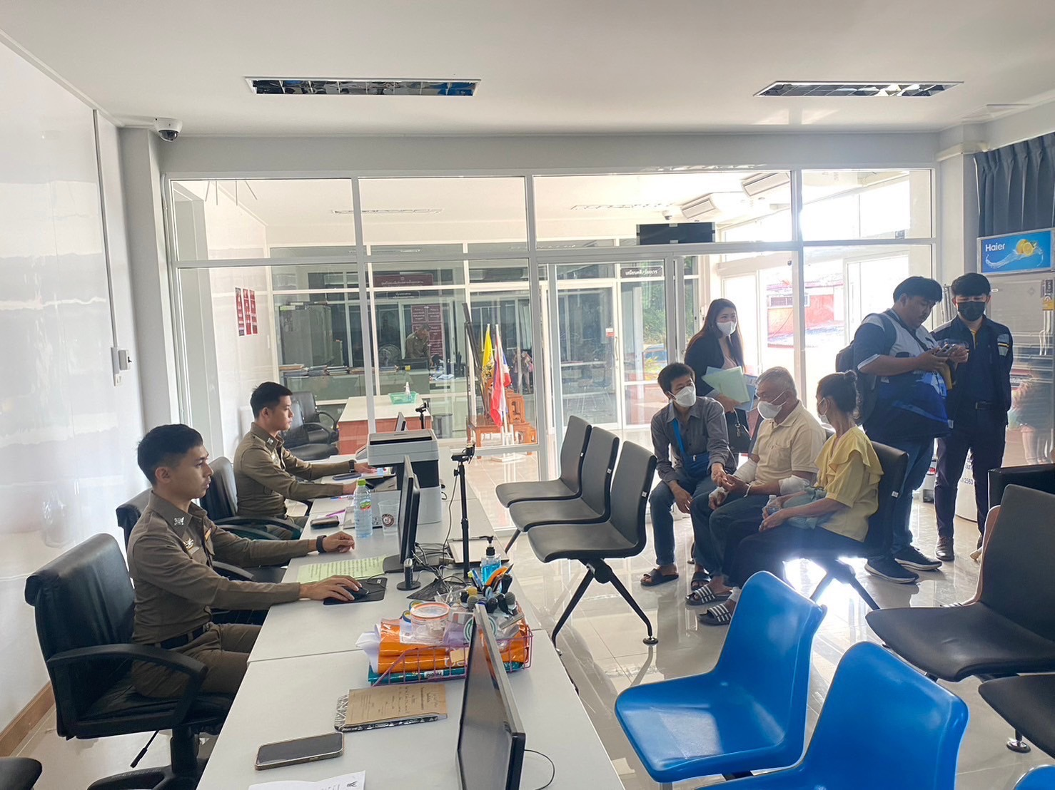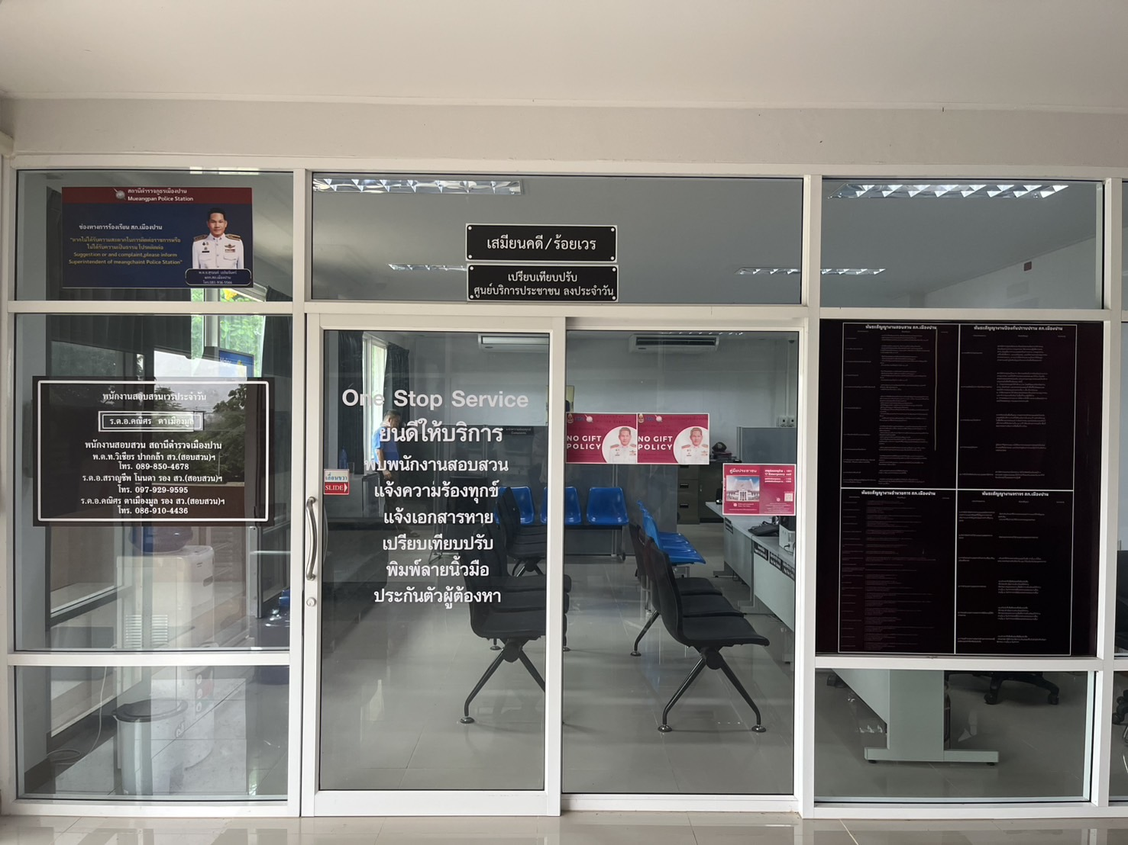
ข้อมูล ณ วันที่ 31 ตุลาคม 2567
รายงานการปฏิบัติราชการประจำเดือน

3. งานป้องกันปราบปราบ
31 ต.ค. 2567
เมื่อวันที่ 31 ตุลาคม 2566 พ.ต.ท.ธนพงศ์ ไสยะพันธ์ รอง ผกก.ป.สภ.เมืองปาน,ร.ต.ต.ขรรค์ชัย ทองหล่อ รอง สว(ป.)ฯ ปฏิบัติหน้าที่ ร้อยเวร 20 พร้อมด้วยสายตรวจ 201 อำนวยความสะดวกการจราจรและตรวจสถานศึกษาและป้องกันเหตุทะเลาะวิวาทในพื้นที่เขตรับผิดชอบ ณ โรงเรียนเมืองปานวิทยา

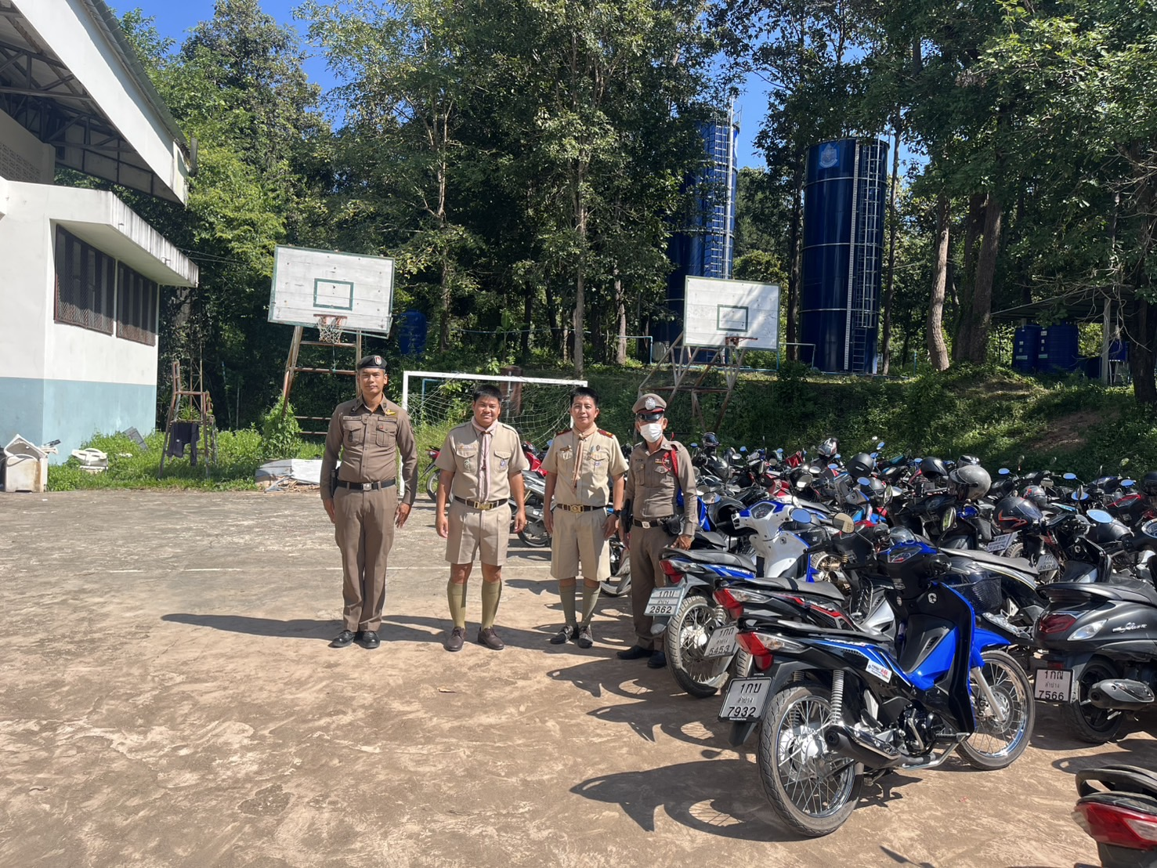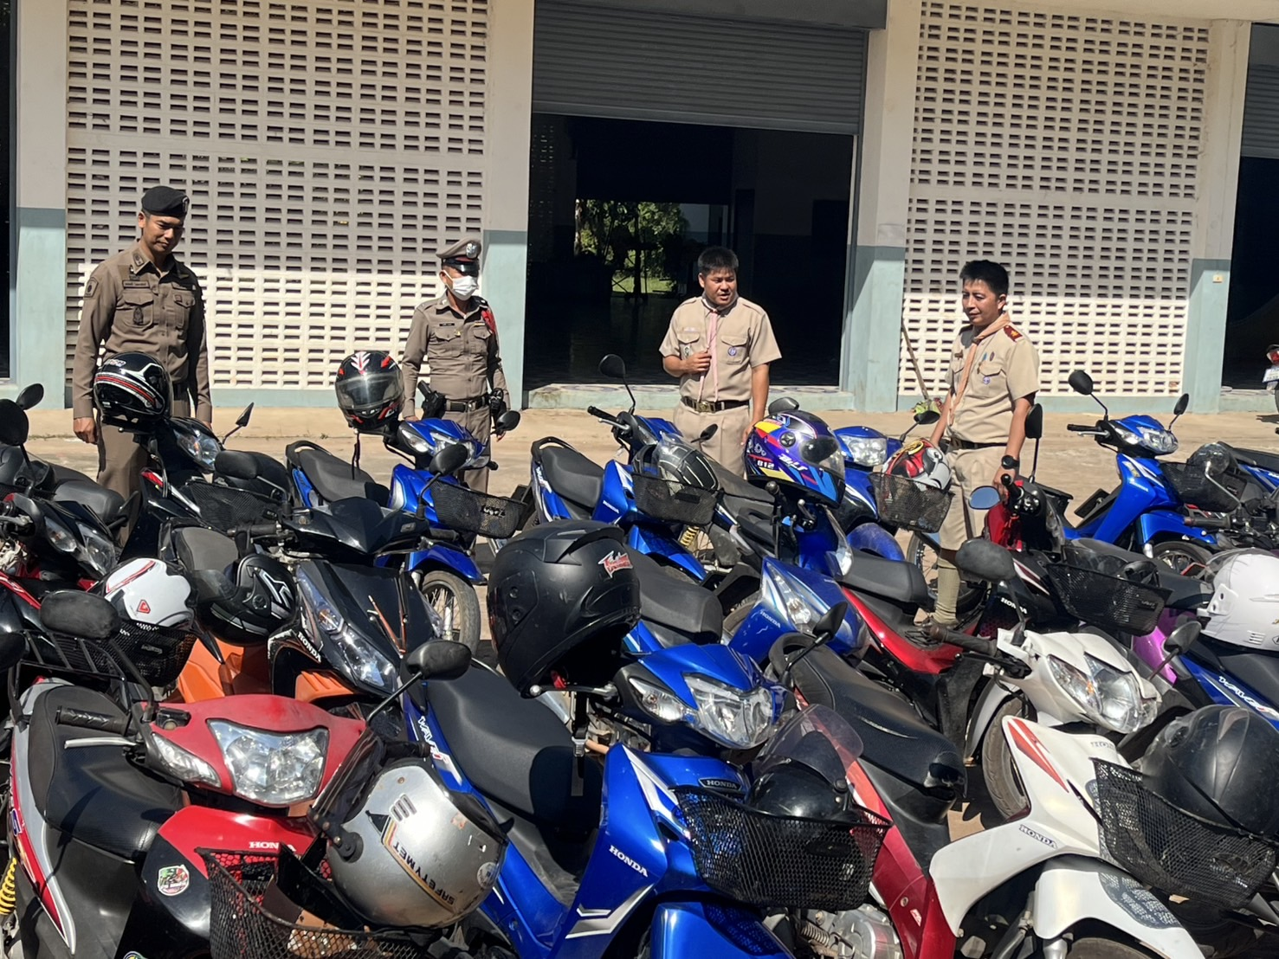

เจ้าหน้าที่สายตรวจ ปฏิบัติหน้าที่ร้อยเวร 20 /พร้อมสายตรวจ201 ประจำวันออกตรวจตามวงรอบ ตามแผนการตรวจ เน้นจุดเสี่ยง จุดล่อแหลม โดยใช้การปรากฏกายเปิดไฟวับวาบ เพื่อป้องกันเหตุในเขตรับผิดชอบ
- ออกตรวจตราเฝ้าระวัง การทำลาย พ่นสี ป้ายสัญลักษณ์ ในเขตพื้นที่รับผิดชอบ

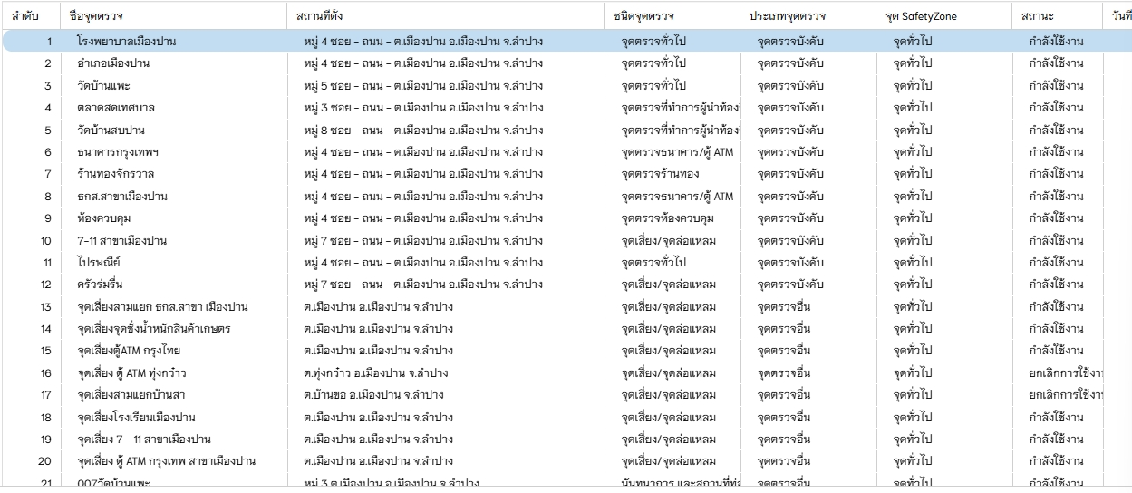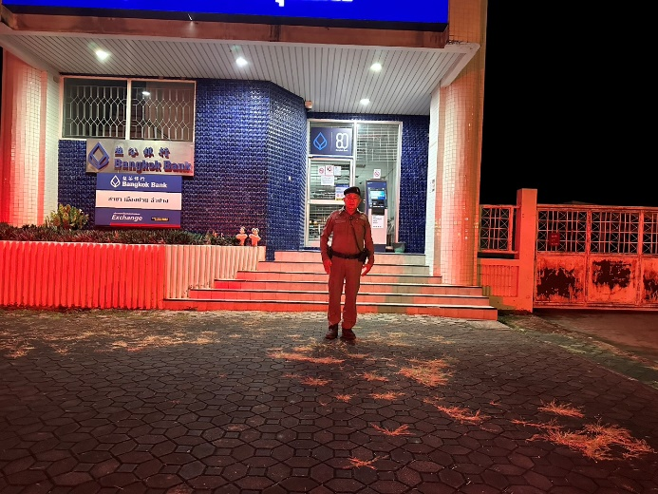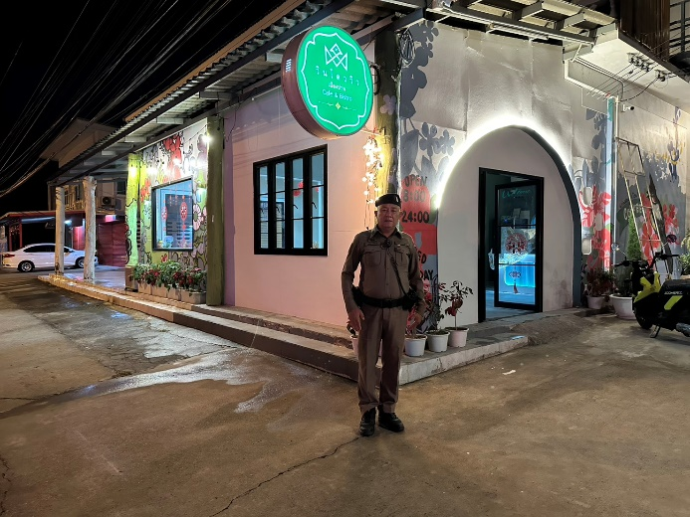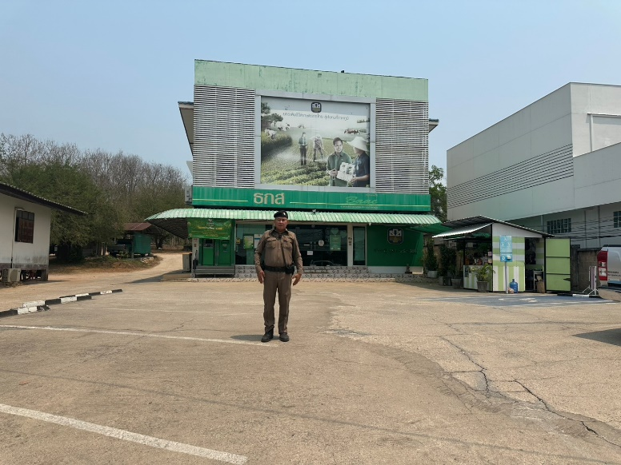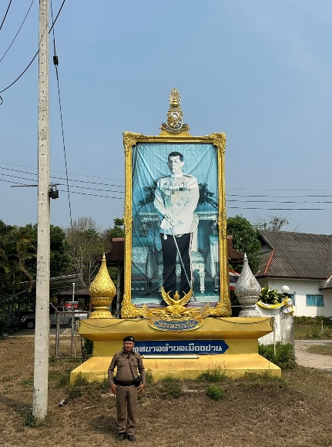

รายงานการปฏิบัติราชการประจำเดือน
ข้อมูล ณ วันที่ 31 ตุลาคม 2567
4. งานอำนวยการ
30 ต.ค. 2567
เมื่อวันที่ 30 ตุลาคม 2567 เวลา 09.00 น. ร.ต.อ.สิทธิโชค ทำว่อง รอง สว.สส.ฯ พร้อมด้วยชุดจิตอาสา สภ.เมืองปาน ร่วมกิจกรรมจิตอาสาบำเพ็ญสาธารณประโยชน์และบำเพ็ญสาธารณกุศลเฉลิมพระเกียรติ เนื่องในวันคล้ายวันสวรรคตพระบาทสมเด็จพระจุลจอมเกล้าเจ้าอยู่หัว (วันปิยมหาราช) ณ ศูนย์ราชการอำเภอเมืองปาน จ.ลำปาง

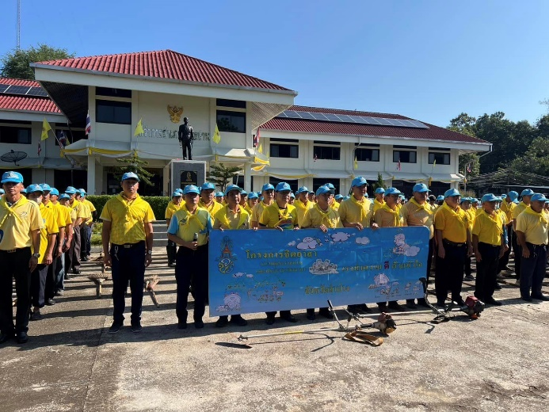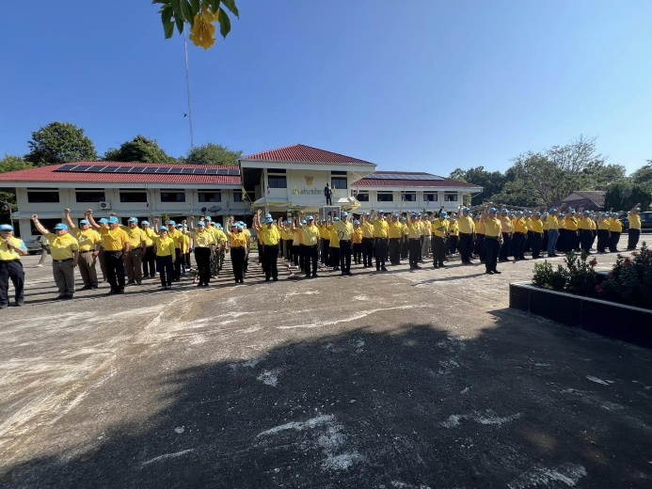
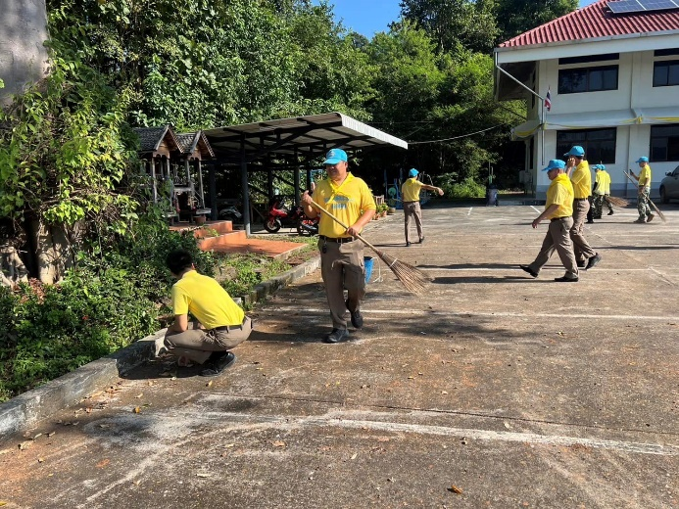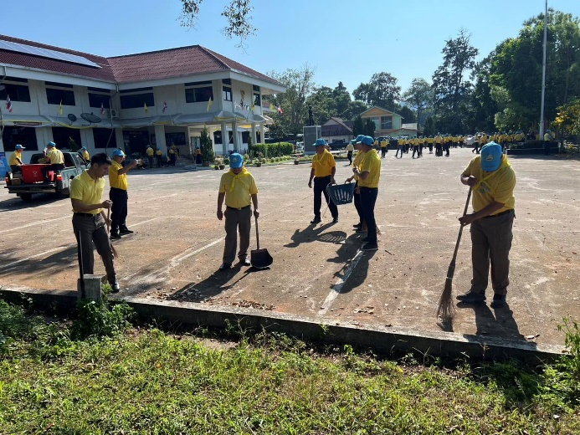

รายงานการปฏิบัติราชการประจำเดือน

5. งานจราจาร
***สภ.เมืองปานไม่มีงานจราจร

